Урок «Линзы. Оптическая сила линзы»
Цели урока: дать понятие сферической линзы, оптической оси и ее оптического центра; рассмотреть свойства собирающей линзы; ввести новую физическую величину – оптическую силу линзы ( и ее единицу измерения).
Задачи:
- обучающие – углубление ранее полученных знаний, введение новых понятий: виды линз, фокус, фокусное расстояние и оптическая сила, способность наблюдать, выдвигать гипотезы.
-развивающие – формировать наблюдательность, внимание, логическое мышление.
- воспитательные – развитие интереса к предмету.
Тип урока – урок усвоения новых знаний.
ИКТ к уроку Образовательный комплекс «Физика. 8 класс» 1С.
Ход урока:
- Проверка изученного материала (фронтальный опрос):
Вопросы:
- Какое явление называют преломлением света?
- Какой угол называют углом падения луча света?
- Какой угол называют углом преломления луча света?
- Как обозначают углы падения и преломления света?
- Сформулируйте законы преломления света?
- Изучение нового материала.
Учитель озвучивает тему урока: Линзы. Оптическая сила линзы

Человек всегда мечтал увидеть мелкие предметы лучше и поближе. Но невооруженным глазом сделать это крайне тяжело. Историки предполагают, что первые увеличительные стекла появились около 700 г до н.э. на Среднем Востоке. Известно множество приборов, основной частью которых являются линзы.
Фрагмент № 1
Это телескоп
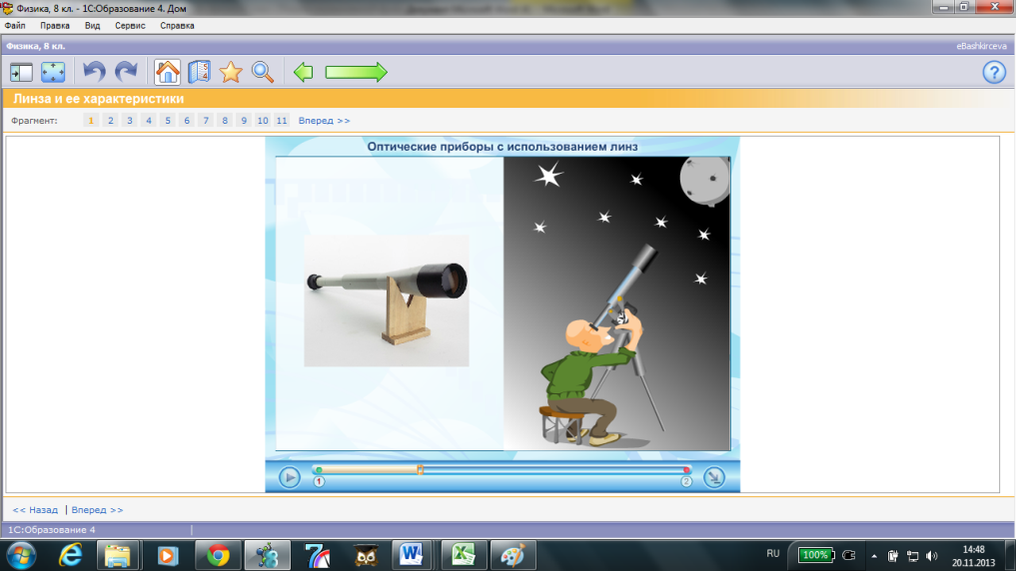

Микроскоп
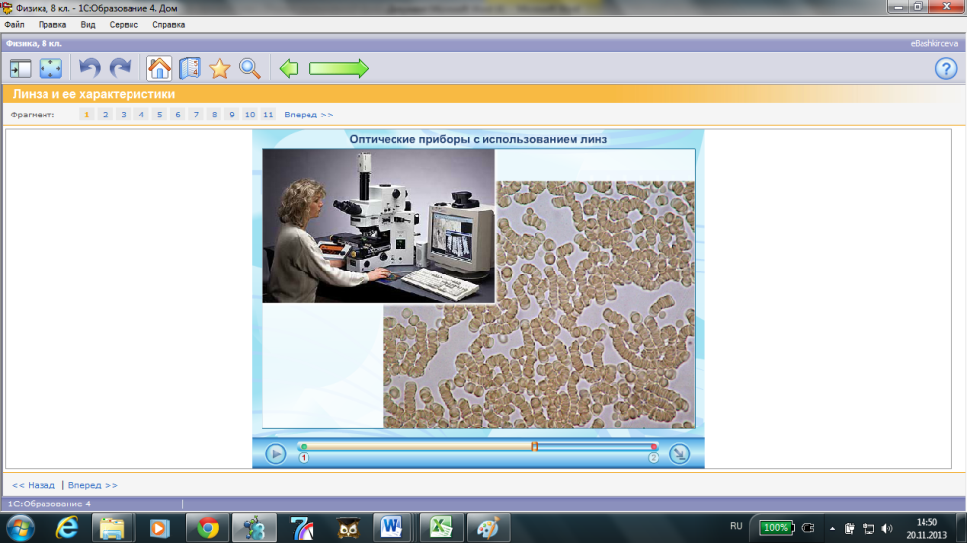

Учитель дает определение линзы.
Линза – прозрачное тело, ограниченное с двух сторон сферическими поверхностями.
Фрагмент № 3
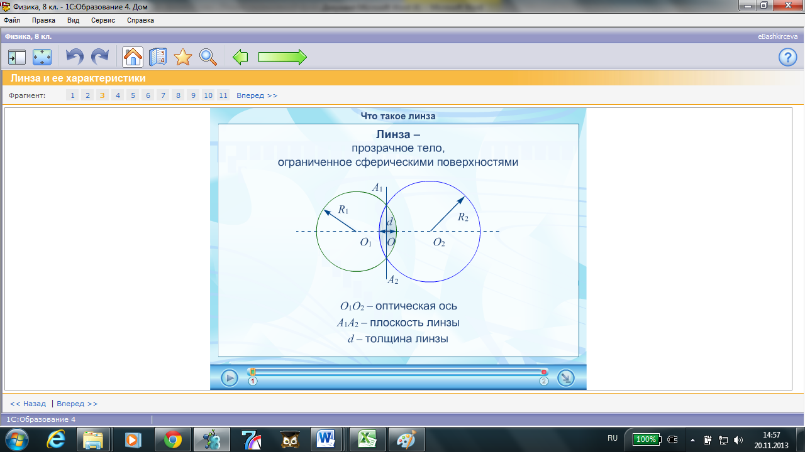
Учитель показывает линзы из набора L-микро.
Показывает сферические поверхности.

Линзы бывают двух видов: выпуклые и вогнутые.
На экране фрагмент №2
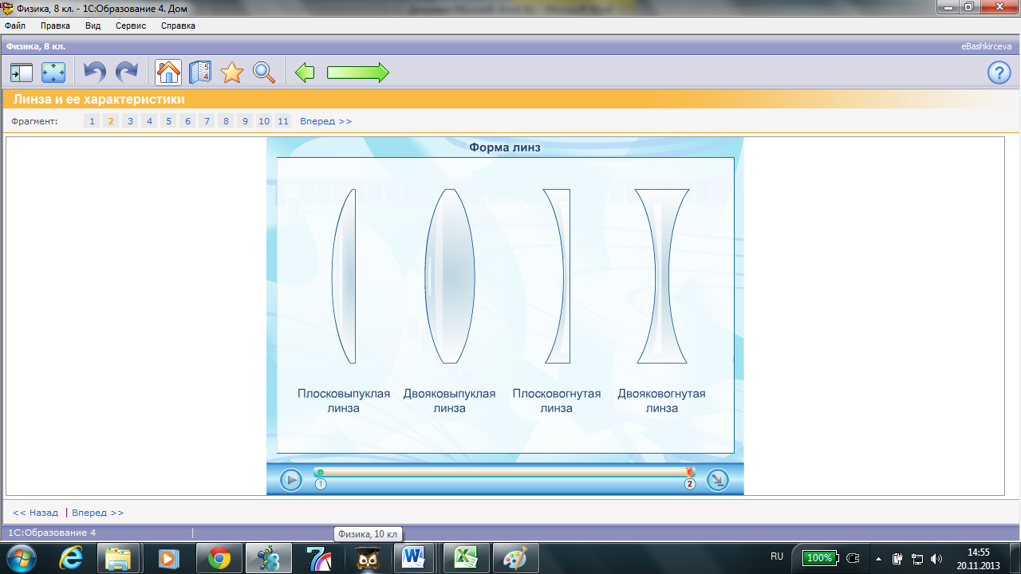
Учитель демонстрирует выпуклые и вогнутые линзы из набора, дает пояснения по слайду на экране, дает определения.
Выпуклая линза – это такая линза у которой края намного тоньше, чем середина.
Вогнутая линза – это линза у которой края толще, чем середина.
Снова возвращаемся к фрагменту № 3 и вводим понятие оптическая ось.
Оптическая ось – это прямая проходящая через центры О1 и О2 сферических поверхностей, ограничивающих линзу.

Рассмотрим свойства выпуклой линзы.

Фрагмент № 4
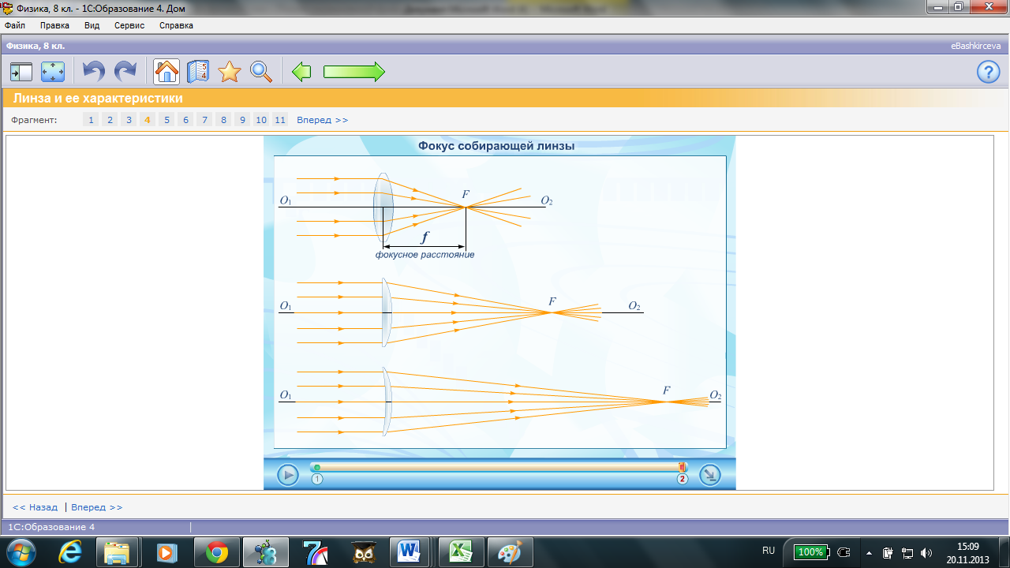
Учитель вводит понятие фокуса линзы, фокусного расстояния, собирающей линзы .

Рассмотрим свойства вогнутой линзы
Фрагмент № 5
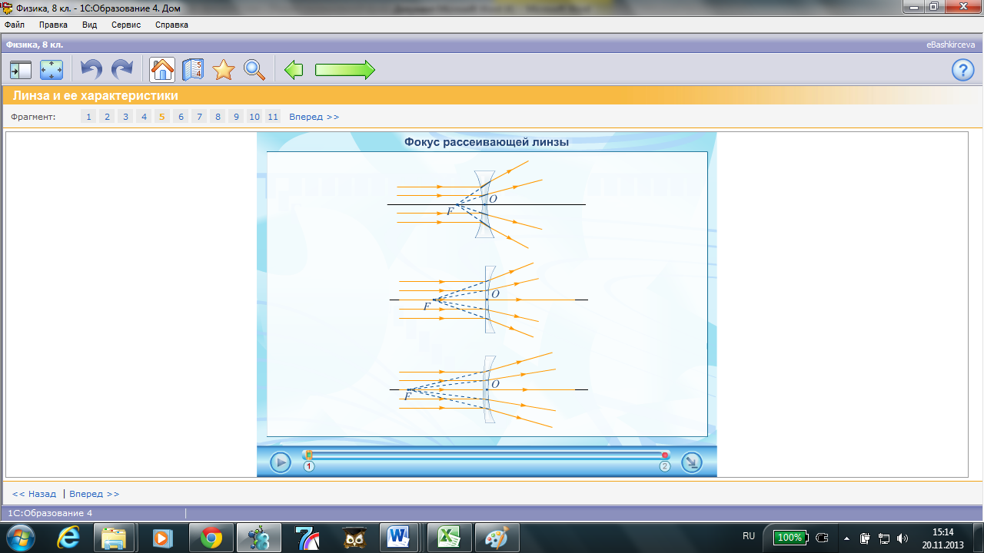

Учитель вводит понятие фокуса и фокусного расстояния рассеивающей линзы.
Рассматриваем положение правого и левого фокуса линзы
Фрагмент № 6

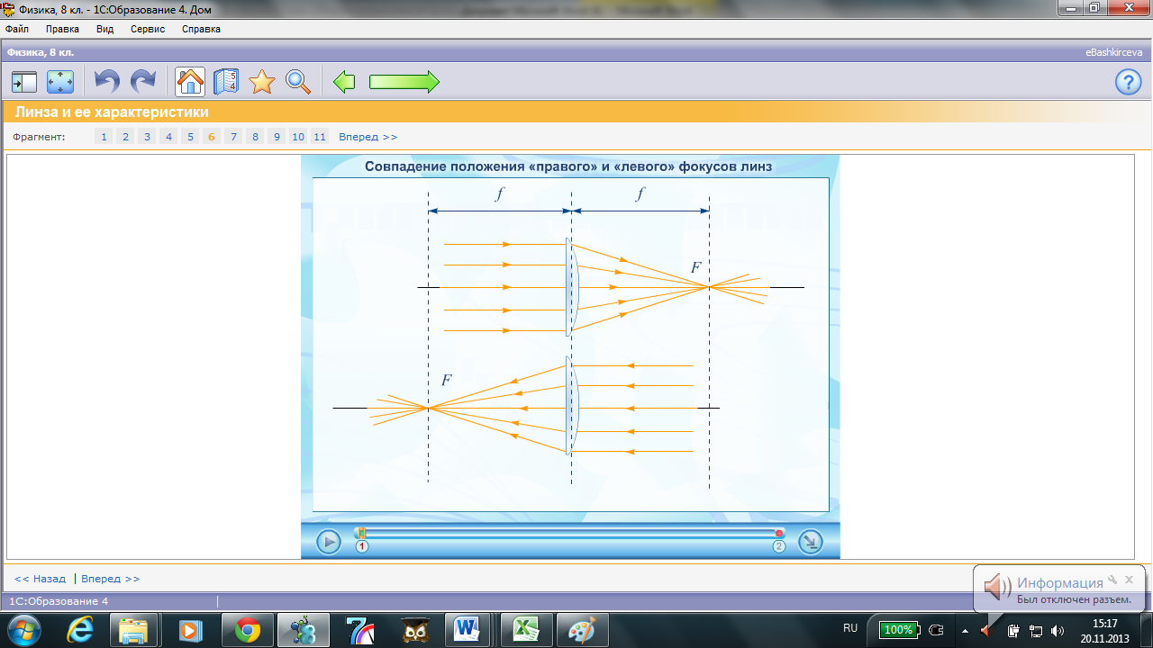

Вводим понятие оптической силы линзы
Фрагмент № 7
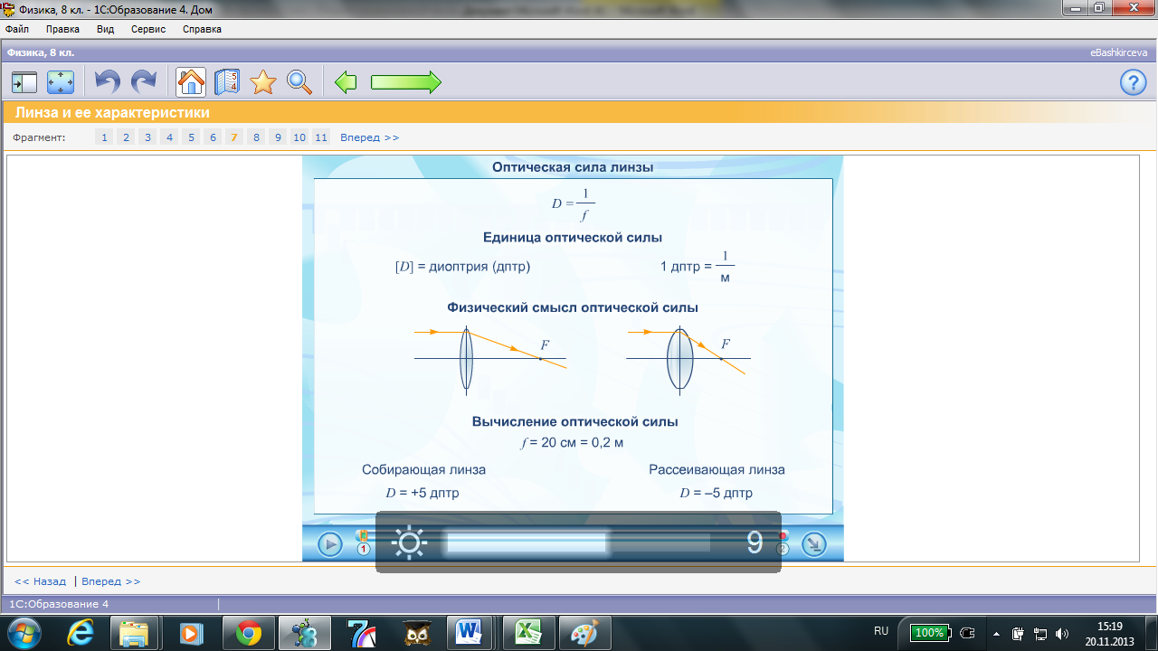
Учитель дает пояснения и вводит определения.
Условное обозначение линз
Фрагмент № 9
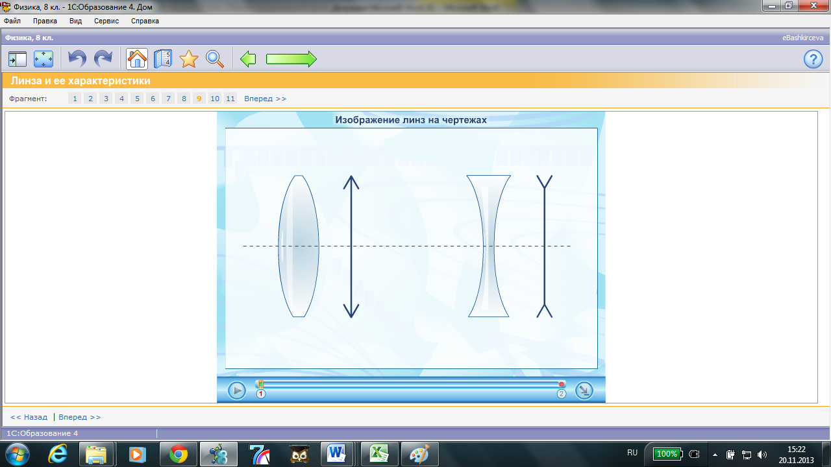

- Закрепление материала.
Решение задачи№ 1 из упр 33 (Учебник А.В. Перышкин, 8 класс)
Обсуждение ответов на вопросы:
- Почему капельки воды на теле человека могут в летнюю жару причинить вред? (Капельки дождя, подобно линзам, собирают свет в фокусе, что увелииичччивает световое воздействие на кожу.)
- Где используются линзы? (Микроскоп, бинокль, телескоп, очки, лупа и т.д.)

- Домашнее задание : § 66 . Упр 33(2).

